**RESUMEN HOJA DE VIDA PROFESIONAL**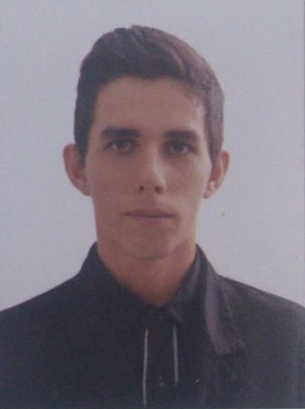

[Alfonso Nicolas Romero Arias](mailto:alfonso.romero@unillanos.edu.co)

**Estudios de Pregrado y de Postgrado**

**Título(s) de Pregrado: (**Universidad y año de graduación)

1. Licenciado en Matemáticas y Física. Universidad de los

Llanos, 2022.

**Postgrados:**

1.

3.

**Publicaciones últimos 3 años**

**Resumen laboral últimos 10 años** (máx. 120 palabras)

1. Parque Académico. Docente de apoyo hora cátedra en Matemáticas y Física; Docente de apoyo en Pre ICFES, desde el 06 de Marzo del año 2018, hasta el 5 de Noviembre del año 2022.
2. Jefe de Salón para las pruebas ICFES (encargado del bienestar y buen proceso de las pruebas en los salones), desde el año 2018 hasta la actualidad.
3. Liceo E Instituto Santo Tomás. Docente Hora cátedra en matemáticas en los periodos comprendidos entre el 1 de febrero hasta el 30 de junio y el 18 de julio al 26 de noviembre de 2022

**Asignaturas impartiendo este semestre**

1. *Física y laboratorio Mecánica G3 9534*
2. *Estadística Descriptiva G1 9505*
3. *Física Fluidos y Ondas G3 9535*
4. *Álgebra Lineal G3 181*
5. *Cálculo Diferencial G4 176*
6. *Laboratorio mecánica G1 10477*

***Asesorías***: Miércoles de 04:00 a 6:00 P.M y Viernes de 08:00 - 12:00

**Tema(s) de investigación actual**